

**BỘ GIÁO DỤC & ĐÀO TẠO**

**TRƯỜNG ĐẠI HỌC SƯ PHẠM KỸ THUẬT TP. HỒ CHÍ MINH**

**KHOA ĐIỆN – ĐIỆN TỬ**

**BỘ MÔN ĐIỆN TỬ CÔNG NGHIỆP – Y SINH**

**🙟🙟🕮🙝🙝**



**ĐỒ ÁN MÔN HỌC**

**Đề tài: THIẾT KẾ VÀ THI CÔNG HỆ THỐNG CHẤM CÔNG SỬ DỤNG RFID, C# VÀ SQL SERVER**

|  |  |
| --- | --- |
| **GVDH: ThS. Nguyễn Văn Hiệp** | |
| **SVTH: Nguyễn Thành Đạt** |  |
| **MSSV: 19161219** |  |
|  |  |
|  |  |
|  |  |

**Tp. Hồ Chí Minh – 12/2022**



**BỘ GIÁO DỤC & ĐÀO TẠO**

**TRƯỜNG ĐẠI HỌC SƯ PHẠM KỸ THUẬT TP. HỒ CHÍ MINH**

**KHOA ĐIỆN – ĐIỆN TỬ**

**BỘ MÔN ĐIỆN TỬ CÔNG NGHIỆP – Y SINH**

**🙟🙟🕮🙝🙝**

**ĐỒ ÁN MÔN HỌC**

***Đề tài:* THIẾT KẾ VÀ THI CÔNG HỆ THỐNG CHẤM CÔNG SỬ DỤNG RFID, C# VÀ SQL SERVER**

|  |  |
| --- | --- |
| **GVDH: ThS. Nguyễn Văn Hiệp** | |
| **SVTH: Nguyễn Thành Đạt** |  |
| **MSSV: 19161219** |  |
|  |  |
|  |  |
|  |  |

**Tp. Hồ Chí Minh – 12/2022**

|  |  |
| --- | --- |
| **TRƯỜNG ĐH SPKT TP.HCM**  KHOA ĐIỆN – ĐIỆN TỬ  BỘ MÔN ĐIỆN TỬ CÔNG NGHIỆP Y SINH | **CỘNG HÒA XÃ HỘI CHỦ NGHĨA VIỆT NAM**  ĐỘC LẬP – TỰ DO – HẠNH PHÚC |
|  | Tp.HCM, ngày 10 tháng 12 năm 2022 |

# **NHIỆM VỤ CỦA ĐỒ ÁN MÔN HỌC**

|  |  |  |
| --- | --- | --- |
| Họ và tên SVHT: | Nguyễn Thành Đạt | MSSV: 19161219 |
| Khóa: | 2019 | Lớp: 19161ĐTCNC |
| Chuyên ngành: | Điện tử công nghiệp |  |

I. Đề tài: **Thiết kế và thi công hệ thống chấm công sử dụng RFID, C# và SQL Server**

II. Nhiệm vụ

1. Các số liệu ban đầu

+ Sử dụng Arduino Uno và module RC522.

+ Sử dụng nền tảng lập trình chuyên nghiệp Visual Studio 2.

+ Sử dụng cơ sở dữ liệu SQL Server.

+ Sử dụng 3 ngôn ngữ lập trình C, C# và SQL.

+ Kết hợp các tài liệu, tư liệu,... có thể giúp ích cho việc phát triển đề tài.

2. Nội dung thực hiện

+ Tìm hiểu về Arduino Uno và module RC522.

+ Tìm hiểu về các ngôn ngữ lập trình mới.

+ Nghiên cứu việc truyễn nhận dữ liệu giữa phần cứng và phần mềm.

+ Thực hiện thiết kế hệ thống, thi công, hoàn thiện hệ thống.

+ Viết báo cáo.

+ Bảo vệ đề tài.

III. Ngày nhận nhiệm vụ: 19/09/2022.

IV. Ngày hoàn thành: 10/12/2022.

V. Họ và tên cán bộ hướng dẫn: ThS. Nguyễn Văn Hiệp

**Cán bộ hướng dẫn**

**ThS. Nguyễn Văn Hiệp**

|  |  |
| --- | --- |
| **TRƯỜNG ĐH SPKT TP.HCM**  KHOA ĐIỆN – ĐIỆN TỬ  BỘ MÔN ĐIỆN TỬ CÔNG NGHIỆP Y SINH | **CỘNG HÒA XÃ HỘI CHỦ NGHĨA VIỆT NAM**  ĐỘC LẬP – TỰ DO – HẠNH PHÚC |
|  | Tp.HCM, ngày 10 tháng 12 năm 2022 |

# **LỊCH TRÌNH THỰC HIỆN ĐỒ ÁN MÔN HỌC**

**(Bản lịch trình này được đóng vào đồ án)**

Họ tên sinh viên thực hiện: **Nguyễn Thành Đạt** - MSSV: **19161219**

Đề tài: **Thiết kế và thi công hệ thống chấm công sử dụng RFID, C# và SQL server.**

|  |  |  |
| --- | --- | --- |
| ***Tuần/ngày*** | ***Nội dung*** | ***Xác nhận GVHD*** |
| Tuần 5, 6  (19/09 – 02/09) | - Nghe GVHD phổ biến yêu cầu làm đồ án, chọn đề tài.  - GVHD tiến hành xét duyệt đề tài |  |
| Tuần 7, 8  (03/10 – 16/10) | - Viết tóm tắt yêu cầu đề tài đã chọn: đề tài làm cái gì, nội dung thiết kế, các thông số của đề tài  - Thiết kế sơ đồ khối, chức năng các khối |  |
| Tuần 9, 10  (17/10 – 30/10) | - Thiết kế sơ đồ mạch, nguyên lý hoạt động của mạch, thiết kế mạch thử nghiệm bằng dây cắm  -Tìm hiểu và thiết kế cơ sở dữ liệu trên SQL server |  |
| Tuần 11, 12  (31/10 – 13/11) | - Thiết kế phần mềm cho hệ thống dựa trên C# (.NET Winforms framework) |  |
| Tuần 13  (14/11 – 20/11) | - Thi công mạch in  - Viết báo cáo những nội dung đã làm |  |
| Tuần 14  (21/11 – 27/11) | - Hoàn thiện báo cáo và gởi cho GVHD để xem xét góp ý lần cuối trước khi in và báo cáo |  |
| Tuần 15, 16, 17  (28/11 – 18/12) | - Nộp quyển báo cáo  - Làm slide, báo cáo với GVHD |  |

**GV HƯỚNG DẪN**

**ThS. Nguyễn Văn Hiệp**

# **LỜI CAM ĐOAN**

Đề tài này được em thực hiện dựa vào các tài liệu tham khảo có sẵn và hoàn toàn không sao chép từ bất kì nguồn nào.

**Người thực hiện**

**Nguyễn Thành Đạt**

# **LỜI CẢM ƠN**

Lời nói đầu tiên em xin trân trọng gửi lời cảm ơn chân thành đến các quý Thầy, Cô của Trường Đại Học Sư Phạm Kỹ Thuật TP Hồ Chí Minh nói chung và đặc biệt là các Thầy, Cô của Khoa Điện - Điện Tử nói riêng đã dành hết tâm huyết giảng dạy, truyền đạt những kinh nghiệm và những kiến thức quý báu cho chúng em để tạo tiền đề để thực hiện được đề tài này.

Em cũng xin gửi lời cảm ơn sâu sắc nhất đến Thầy Nguyễn Văn Hiệp, người đã trực tiếp hướng dẫn em một cách tận tình trong suốt học kì, luôn hỗ trợ em và cả các bạn chung lớp hết mình, đưa ra hướng giải quyết vấn đề tốt nhất để giúp em hoàn thành đồ án môn học lần này. Một lần nữa em xin được cảm ơn Thầy.

Do là lần đầu tiên thực hiện đồ án môn học nên có thể em sẽ mắc nhiều sai sót do thời gian và kiến thức của bản thân có hạn. Mong sẽ được Thầy đóng góp ý kiến để em có thể hoàn thiện hơn trong tương lai.

**Người thực hiện**

**Nguyễn Thành Đạt**

MỤC LỤC

DANH MỤC ẢNH

DANH MỤC BẢNG

DANH MỤC TỪ VIẾT TẮT

**TÓM TẮT**

Mục đích của đề tài là tạo ra một hệ thống giúp các doanh nghiệp, công ty vừa và nhỏ có thể tự động hóa quá trình điểm danh, chấm công của nhân viên khi đi làm. Giúp người quản lí, chủ doanh nghiệp có thể quản lí được doanh nghiệp mình tốt hơn, tối ưu lợi nhuận.

Đề tài sử dụng việc xử lí và truyền nhận tín hiệu từ thẻ RFID, đi qua khối trung tâm xử lsi tín hiệu là Arduino Uno và RC522, sau đó đưa lên máy tính xử lí qua các lớp front end, backend và cơ sở dữ liệu để lưu trữ dữ liệu lên SQL server.

Điểm nổi bậc của hệ thống là đơn giản về dễ sử dụng cho người dùng, hoạt động được 24/24, có tính ứng dụng.

***CHƯƠNG 1***

**DẪN NHẬP**

**1.1. Lý do chọn đề tài**

Trong thời đại hiện nay, việc tự động hóa đã góp phần rât quan trọng trong cuộc sống, không chỉ trong công nghiệp, nhà máy mà còn đến từng ngóc ngách mà chúng ta sống. Từ việc sản xuất, lắp ráp ở nhà máy, việc đi lại, mua sắm thường ngày,... và trong đó, việc chấm công cũng vậy. Thay vì phải chấm công bằng tay mỗi ngày, bây giờ con người cần một hệ thống tự động làm việc đó để không thời gian chấm công, tiện lợi, giảm đi nhân lực và tiền của cho việc quản lý việc chấm công,...

Từ những yêu cầu đó, kết hợp với việc cần hoàn thành đồ án môn học 2 về Vi Điều Khiển, em đã đi đế quyết định sẽ thiết kế một hệ thống chấm công tự động sử dụng thẻ RFID, kết hợp với lập trình Arduino, thiết kế giao diện và cơ sở dữ liệu cho hệ thống... Đề tài đã được thầy ThS. Nguyễn Văn Hiệp thông qua và góp ý, giúp em có thêm cơ sở và động lực để chọn và thực hiện đề tài.

**1.2. Mục tiêu của đề tài**

Thiết kế được một hệ thống chấm công tự động, khi nhân viên đi làm và tan làm chỉ cần quét thẻ, việc chấm công sẽ do hệ thống tính toán, làm việc cập nhật cơ sở dữ liệu.

Về phần cứng, thiết kế được phần cứng hoạt động chính xác, ổn định, bền bỉ vì có liên quan đến công sức và tiền bạc của nhân viên, ngoài ra còn phải nhỏ gọn, đẹp mắt để không làm mất đi vẻ thẩm mỹ ở nơi văn phòng làm việc.

Về phần mềm, thiết kế được phầm mềm cho hệ thống quản lí chấm công chuẩn, hiệu quả và thông minh để giúp người quản lí có thể dễ dàng nắm bắt tình hình đi làm của nhân viên, thời gian làm việc,... đồng thời bảo vệ được quyền lợi từ nổ lực của nhân viên để từ đó đưa ra các quyết định khen thưởng, lương bổng, phạt,...

Thông qua đề tài, tự bản thân nắm vững kiến thức về lập trình vi xử lí, lập trình phần mềm, thiết kế và sử dụng cơ sở dữ liệu,...

**1.3. Giới hạn của đề tài**

Hệ thống chấm công có quy mô sử dụng trong công ty, chủ yếu dùng chuẩn kết nối USB và mạng LAN vì sử dụng cơ sở dữ liệu SQL offline.

Nhân viên chỉ xem được tình hình chấm công của mình khi liên hệ với nhân sự do hệ thống không đăng tải lên internet.

**1.4. Kế hoạch nghiên cứu**

Tuần 1 (03/10 – 09/10),viết tóm tắt yêu cầu đề tài đã chọn: đề tài làm cái gì, nội dung thiết kế, các thông số của đề tài.

Tuần 2 (10/10 -16/10), thiết kế sơ đồ khối, giải thích chức năng các khối.

Tuần 3 (17/10 – 23/10): Thiết kế sơ đồ mạch, nguyên lý hoạt động của mạch, thiết kế mạch thử nghiệm bằng dây cắm. Bắt đầu tìm hiểu về C# và SQL Server để thiết kế phần mềm cho hệ thống.

Tuần 10 (24/10 – 30/10), thiết kế cơ sở dữ liệu trên SQL server.

Tuần 11, 12 (31/10 – 13/11), thiết kế phần mềm cho hệ thống dựa trên C# (.NET Winforms framework).

Tuần 13 (14/11 – 20/11), thi công mạch in và viết báo cáo những nội dung đã làm.

Tuần 14 (21/11 – 27/11), hoàn thiện báo cáo và gởi cho GVHD để xem xét góp ý lần cuối trước khi in và báo cáo.

Tuần 15, 16, 17 (28/11 – 18/12), nộp quyển báo cáo, làm Slide thuyết trình và tiến hành báo cáo với GVHD.

***CHƯƠNG 2***

**THIẾT KẾ**

**2.1. Bài toán thiết kế**

**2.1.1. Mục tiêu về phần cứng**

Thiết kế nhỏ gọn, tinh tế để gắn ở vị trí ra vào của nhân viên/khách hàng sẽ không gây mất thẩm mỹ.

Thiết kế đơn giản, dễ sửa chữa, bảo trì, bào dưỡng.

Truyền nhận dữ liệu tốt với máy tính.

**2.1.2. Mục tiêu về phần mềm**

Về phần mềm cho vi điều khiển, phải giúp vi điều khiển giao tiếp được và tốt với thẻ RFID, máy tính, module RC522. Ngoài ra phải ngắn gọn,

Về phần giao diện viết trên C#, giao diện phải trực quan, dễ hiểu, người quản lí có thể dễ dàng sử dụng để quản lí nhân viên của mình cũng như là quản lý, tương tác với cơ sở dữ liệu.

Cơ sở dữ liệu phải trực quan, giúp người quản lí nắm được tình hình làm việc, sự chăm chỉ của nhân viên.

**2.2. Sơ đồ khối**

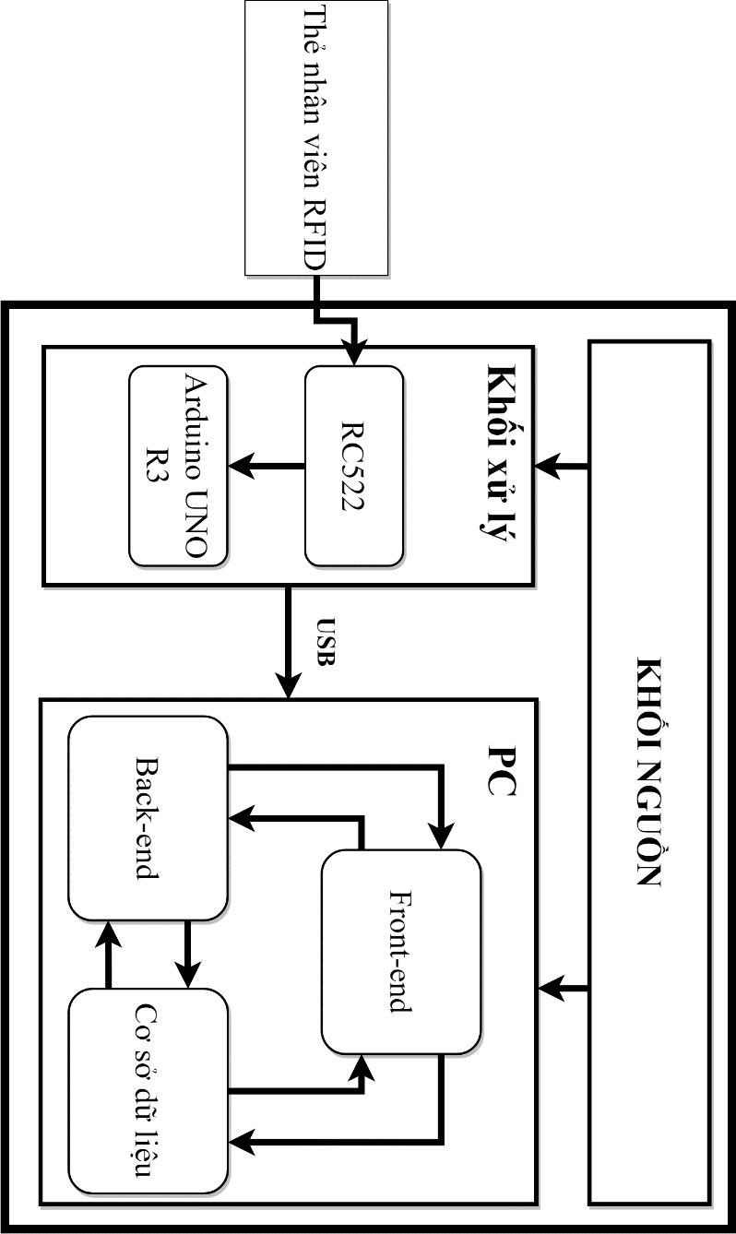

***Hình 2-1.*** *Sơ đồ khối hệ thống*

***Chức năng của từng khối***

*Khối xử lý*

Khối này có chức năng nhận dữ liệu mã UID từ thẻ RFID của nhân viên, xử lý và tiến hành gửi dữ liệu đến máy tính.

*Khối máy tính PC*

Khối này là một phần mềm “full-stack”, có đầy đủ front-end, back-end và cơ sở dữ liệu, có chức năng nhận dữ liệu từ khối xử lý, tiến hành xử lý ở back-end, lấy và chỉnh sửa dữ liệu ở cơ sở dữ liệu, sau đó hiển thị lên front-end (nếu có).

Khối nguồn

Khối này có chức năng cung cấp nguồn hoạt động cho cả hệ thống.

**2.3. Thiết kế của từng khối**

**2.3.1. Khối xử lý**

Yêu cầu: Do hệ thống phải hoạt động cả ngày, cho nên khối này phải bền bỉ, dễ bảo trì, dễ sử dụng, nhỏ gọn và không tiêu thụ quá nhiều năng lượng.

Khối xử lý không cần phải có hiệu suất quá cao, nhưng phải bền bỉ, hoạt động cả ngày. Một số vi điều khiển có thể áp dụng để sử dụng như Raspberry Pi 4, STM32, PIC,... nhưng để thực hiện đề tài này, tôi chọn Board Arduino UNO R3 kết hợp với module đầu đọc thẻ RFID RC522.

Lý do là vì Board Arduino UNO R3 và module RC522 nhỏ gọn, tiêu thụ điện năng thấp, có thể cung cấp điện năng thông qua cáp USB mà không cần cắm thêm nguồn. Ngoài ra, bên phía nhà sản xuất cũng cung cấp thêm một IDE - Arduino IDE, giúp việc lập trình trở nên đơn giản, dễ sử dụng, dễ bảo trì trên tất cả mọi máy tính.

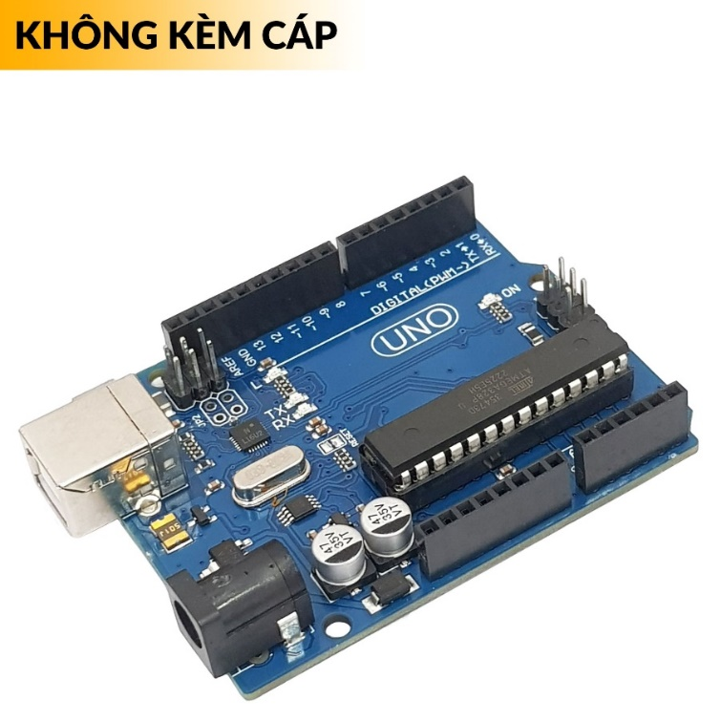

***Hình 2-2.*** *Board Arduino UNO R3*

***Thông số kỹ thuật chi tiết của Board Aruino UNO R3:***

- Vi xử lý chính: Atmega328P.

- Điện áp nguồn nuôi: 7-12V.

- Giới hạn điện áp: 20V.

- Có 14 chân tín hiệu số, 6 chân tính hiệu tương tự và 6 chân điều chế xung PWM (3, 5, 6, 9, 10 và 11).

- Dòng ra của các chân IO: 40mA.

- Dòng ra chân 3.3V: 50mA.

- Bộ nhớ Flash: 32kB.

- SRAM: 2kB.

- EEPROM: 1kB.

- Tần số thạch anh: 16MHz.

- Kích thước: 68.6mm x 53.4 mm.

Bên cạnh các thông số trên, Board còn được lập trình như một bộ chuyển đổi USB sang chuẩn nối tiếp và còn có các chân giao tiếp SPI: 10 SS, 11 MOSI, 12 MISO, 13 SCK dùng để truyền phát dữ liệu bằng giao thức SPI với các thiết bị khác, đây là một trong những tính năng cần thiết để kết nối Board với Module RC522.

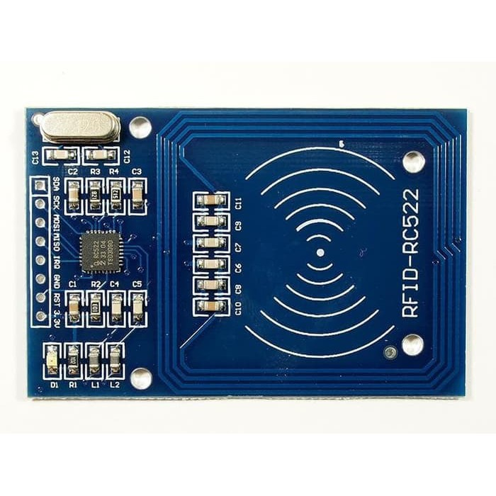

***Hình 2-3.*** *Module RC522*

***Thông số kỹ thuật chi tiết của module RC522:***

- Nguồn sử dụng: 3.3VDC.

- Dòng điện: 13~26mA.

- Tần số hoạt động: 13.56Mhz.

- Khoảng cách hoạt động: 0~60mm.

- Chuẩn giao tiếp: SPI

- Tốc độ truyền dữ liệu: tối đa 10Mbit/s

- Các loại card RFID hỗ trợ: mifare1 S50, mifare1 S70, mifare UltraLight, mifare Pro, mifare Desfire

- Kích thước: 40mm × 60mm.

Module RC522 cùng với Board Arduino UNO rất phổ biến trên thị trường nhờ vào giá cả, độ bền, độ tiện dụng cũng như có một cộng đồng người dùng hỗ trợ rộng lớn.

**2.3.2. Thiết kế khối nguồn**

Đối với Arduino, chỉ cần sử dụng nguồn được lấy từ cáp USB kết nối với máy tính, cáp USB ngoài việc giúp hệ thống phần cứng giao tiếp với phần mềm, còn giúp hệ cung cấp nguồn cho toàn bộ phần cứng.

Đối với RC52, sẽ sử dụng nguồn từ chân 3.3VDC của Board Arduino.

Còn đối với máy tính, chỉ cần sử dụng Adapter sạc cùng cáp sạc do nhà sản xuất cung cấp kèm theo máy tính alaf có thể giúp máy tính hoạt động ổn định, đồng thời cung cấp nguồn cho Board Arduino thông qua cáp USB.

**2.3.3. Sơ đồ nguyên lý toàn mạch (Phần cứng)**

Để có thể nhận dữ liệu từ RC522 và làm sáng led khi có người quét thẻ, chúng ta sẽ sử dụng các chân GPIO của Board Arduino.

Tiếp theo, để cung cấp nguồn cho toàn mạch, chúng ta sẽ sử dụng cáp USB kết nối với máy tính (như đã phân tích ở mục 2.3.2).

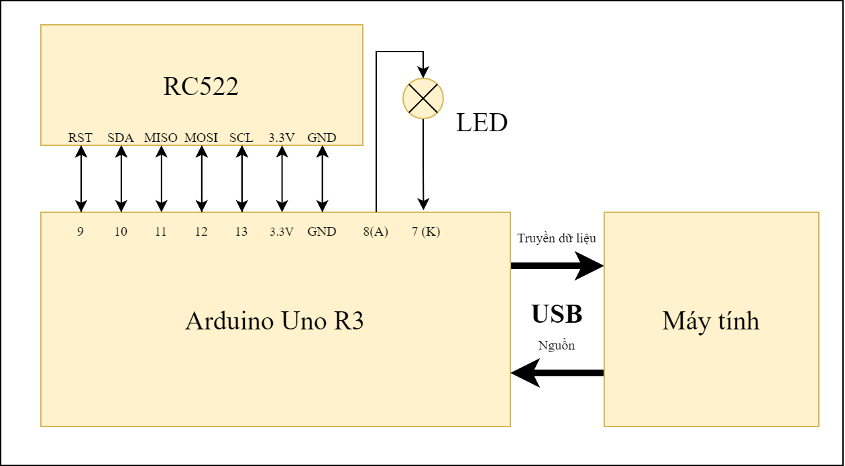

***Hình 2-4.*** *Sơ đồ nguyên lý toàn mạch*

**2.3.3. Thiết kế phần mềm (Trên khối PC)**

***Thiết kế phần mềm (Phần này chỉ trình bày về front-end, backend và cơ sở dữ liệu sẽ được trình bày ở phần thi công).***

Phần mềm trên máy tính có chức năng quản lý việc điểm danh, quản lý nhân viên trong công ty và hiển thị được thông tin của nhân viên khi kiểm kê.

Cả phầm mềm sẽ có tổng cộng 5 giao diện làm việc chính:

+ Giao diện quản lý việc chấm công.

+ Giao diện thêm nhân viên mới vào công ty.

+ Giao diện chỉnh sửa thông tin nhân viên.

+ Giao diện xóa nhân viên khỏi cơ sở dữ liệu.

+ Giao diện kiểm kê tình hình làm việc của nhân viên.

***Giao diện quản lý việc chấm công***

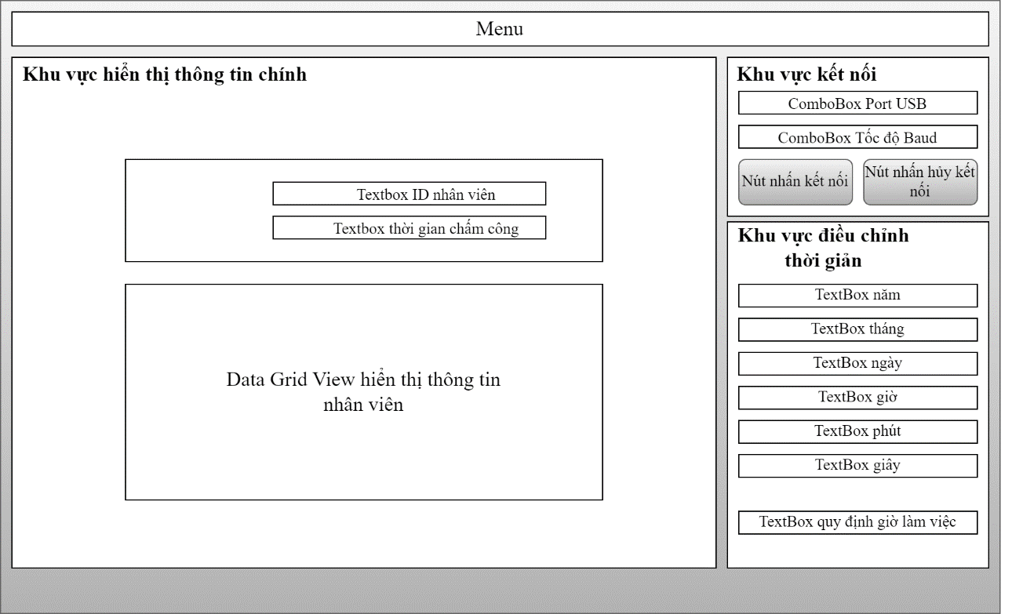

***Hình 2-5.*** *Giao diện quản lý việc chấm công*

Giao diện quản lý việc chấm công có chức năng giúp người quản lý kiểm soát được thông tin của nhân viên khi nhân viên chấm công vào công ty. Khi đó thông tin của nhân viên sẽ được hiển thị chi tiết trên Data Grid View.

Giao diện còn cung cấp thêm việc kết nối giữa máy tính với bộ xử lý (Arduino) ỏ khu vực kết nối. Ngoài ra, do là phần dùng để báo cáo, để có thể điều chỉnh nhiều trường hợp thời gian, phần mêm còn phải có thêm khu vục điều chỉnh thời gian.

***Giao diện thêm nhân viên mới vào công ty***

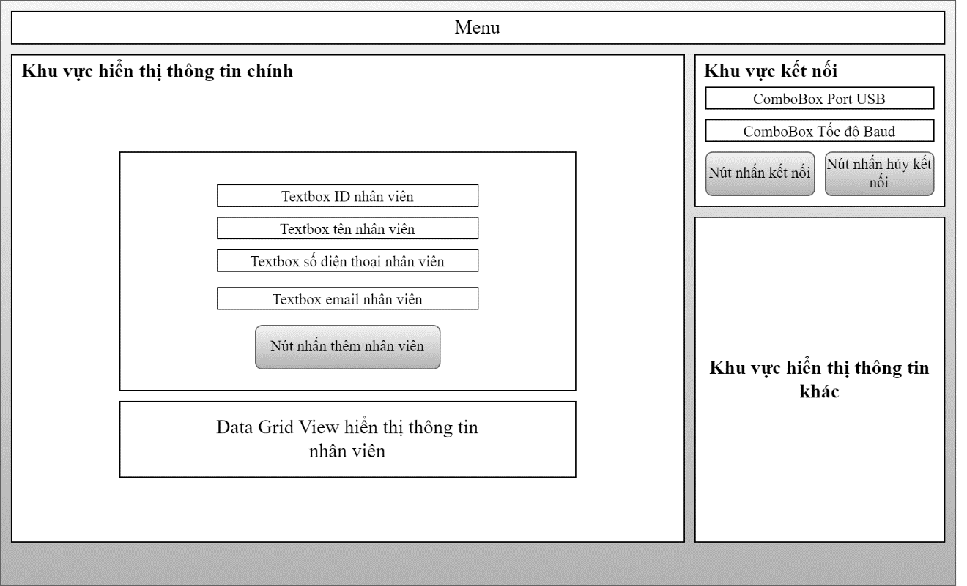

***Hình 2-6.*** *Giao diện thêm nhân viên mới vào công ty*

Giao diện thêm nhân viên mang đến chức năng thêm gián tiếp nhân viên mới của công ty vào cơ sở dữ ngay trên phần mềm mà không cần người dùng can thiệp trực tiếp vào cơ sở dữ liệu. Sau khi điền thông tin, nhấn nút nhấn thêm nhân viên để xác nhận việc thêm nhân viên vào cơ sở dữ liệu. Lúc này Data Grid View sẽ hiển thị chi tiết cơ sở dữ liệu để chúng ta xem nhân viên mới đã được thêm vào chưa.

Giao diện còn cung cấp thêm việc kết nối giữa máy tính với bộ xử lý (Arduino) ở khu vực kết nối.

***Giao diện chỉnh sửa thông tin của nhân viên***

Giao diện chỉnh sửa nhân viên mang đến chức năng chỉnh sửa gián tiếp thông tin của nhân viên vào cơ sở dữ ngay trên phần mềm mà không cần người dùng can thiệp trực tiếp vào cơ sở dữ liệu. Sau khi điền thông tin, nhấn nút nhấn chỉnh sửa thông tin nhân viên để xác nhận việc chỉnh sửa. Lúc này Data Grid View sẽ hiển thị chi tiết cơ sở dữ liệu để chúng ta xem thông tin nhân viên đã được cập nhật chưa.

Giao diện còn cung cấp thêm việc kết nối giữa máy tính với bộ xử lý (Arduino) ở khu vực kết nối.

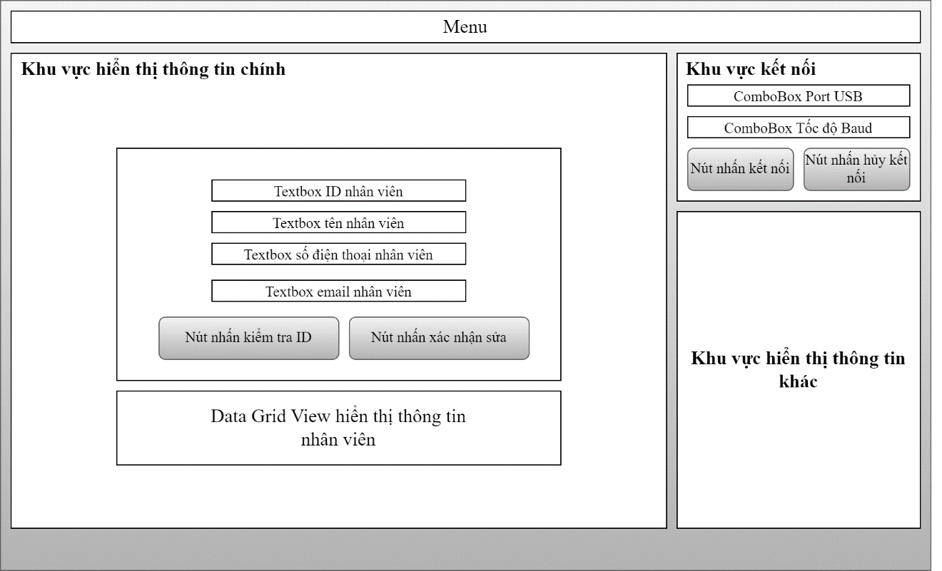

***Hình 2-7.*** *Giao diện chỉnh sửa thông tin của nhân viên*

***Giao diện xóa nhân viên khỏi cơ sở dữ liệu***

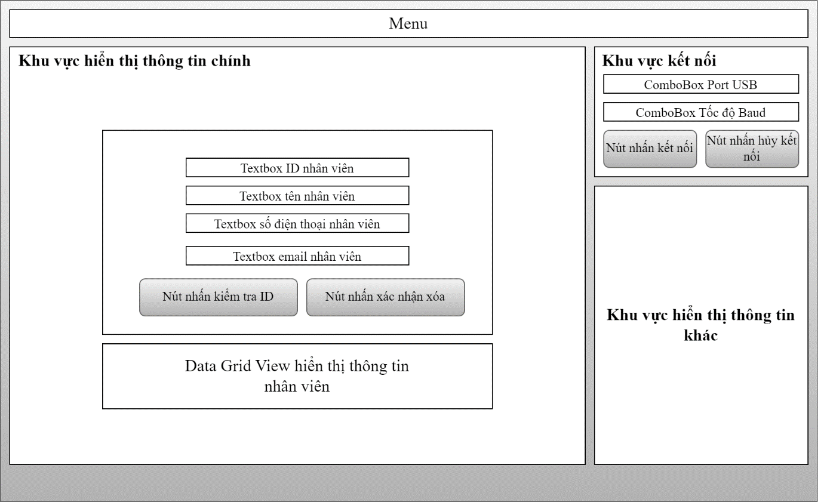

***Hình 2-8.*** *Giao diện xóa nhân viên khỏi cơ sở dữ liệu*

Giao diện xóa nhân viên mang đến chức năng xóa gián tiếp một nhân viên khỏi cơ sở dữ ngay trên phần mềm mà không cần người dùng can thiệp trực tiếp vào cơ sở dữ liệu. Sau khi điền thông tin, nhấn nút nhấn xóa nhân viên để xác nhận việc xóa. Lúc này Data Grid View sẽ hiển thị chi tiết cơ sở dữ liệu để chúng ta xem nhân viên đã bị xóa chưa.

Giao diện còn cung cấp thêm việc kết nối giữa máy tính với bộ xử lý (Arduino) ở khu vực kết nối.

***Giao diện kiểm kê tình hình làm việc của nhân viên***

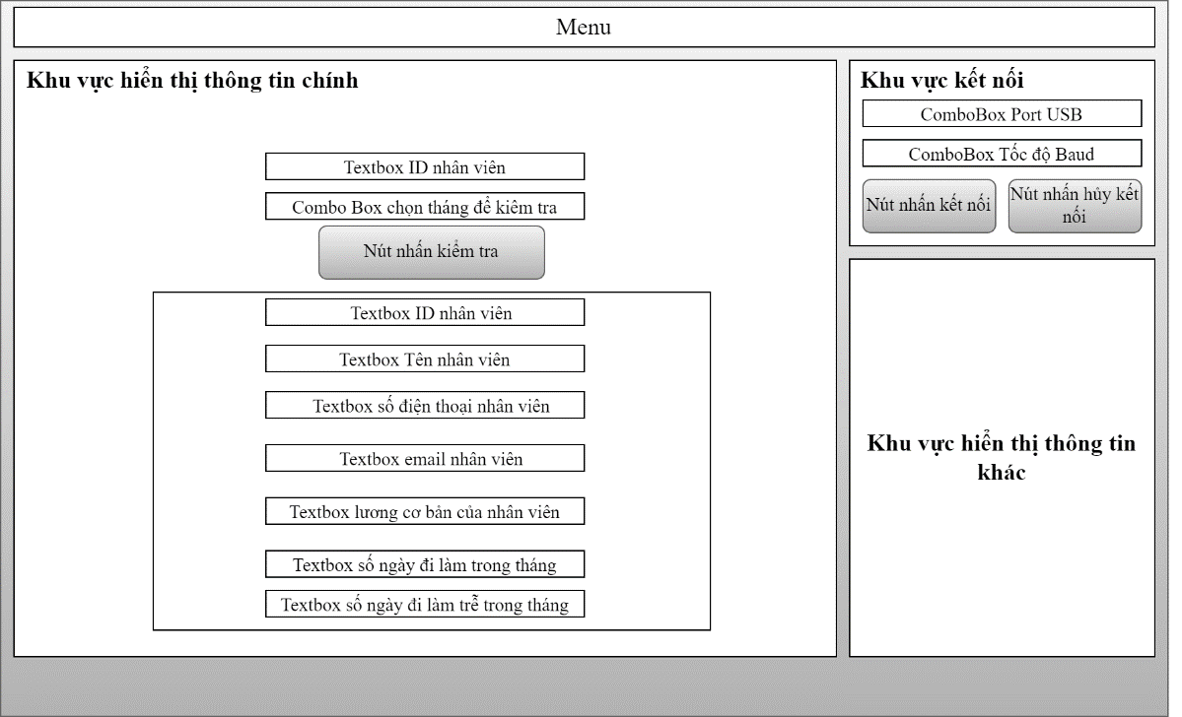

***Hình 2-9.*** *Giao diện kiểm kê tình hình làm việc của nhân viên*

Giao diện kiểm kê tình hình làm việc của nhân viên mang đến chức năng kiểm tra sự chăm chỉ của nhân viên. Ngoài việc thể xem được thông tin chi tiết của nhân viên, còn hiển thị thêm lương cơ bản, số ngày làm việc trong tháng, số ngày đi làm trễ trong tháng.

Giao diện còn cung cấp thêm việc kết nối giữa máy tính với bộ xử lý (Arduino) ở khu vực kết nối.

***Chương 3.***

**THI CÔNG**

**3.1. Thi công phần cứng**

**3.1.1. Thi công mạch in**

Đầu tiên là chuẩn bị các linh kiện cần thiết, để đảm bảo đề tài hoàn thành ở chất lượng cao, có thể hoạt động bền bỉ, không bị lỗi về phần cứng, tôi đã mua những linh kiện tốt nhất có thể trong tầm giá cũng như trong khả năng kinh tế của bản thân từ một vendor nước ngoài.

Các linh kiện được liệt kê theo bản bên dưới

**Bảng 3.1.** Thông tin linh kiện sử dụng để thi công phần cứng

|  |  |  |  |  |
| --- | --- | --- | --- | --- |
| **STT** | **Tên linh kiện** | **Kích thước** | **Số lượng** | **Giá** |
| 1 | Board Arduino Uno R3 | 55mm x 75mm | 1 | $10.99 |
| 2 | Module RC522 | 37.5mm x 33mm | 1 | $1.99 |
| 3 | Cáp USB Type B - A | 300mm | 1 | $0.99 |

Để phục vụ cho việc vẽ mạch in, đồ án này sử dụng phần mềm vẽ mạch in là Proteus vì sự đơn giản, tiện dụng, giao diện hiện đại.

Sau khi thiết kế sơ đồ nguyên lý và đi dây PCB, đề tài có mạch PCB như hình 3-1.

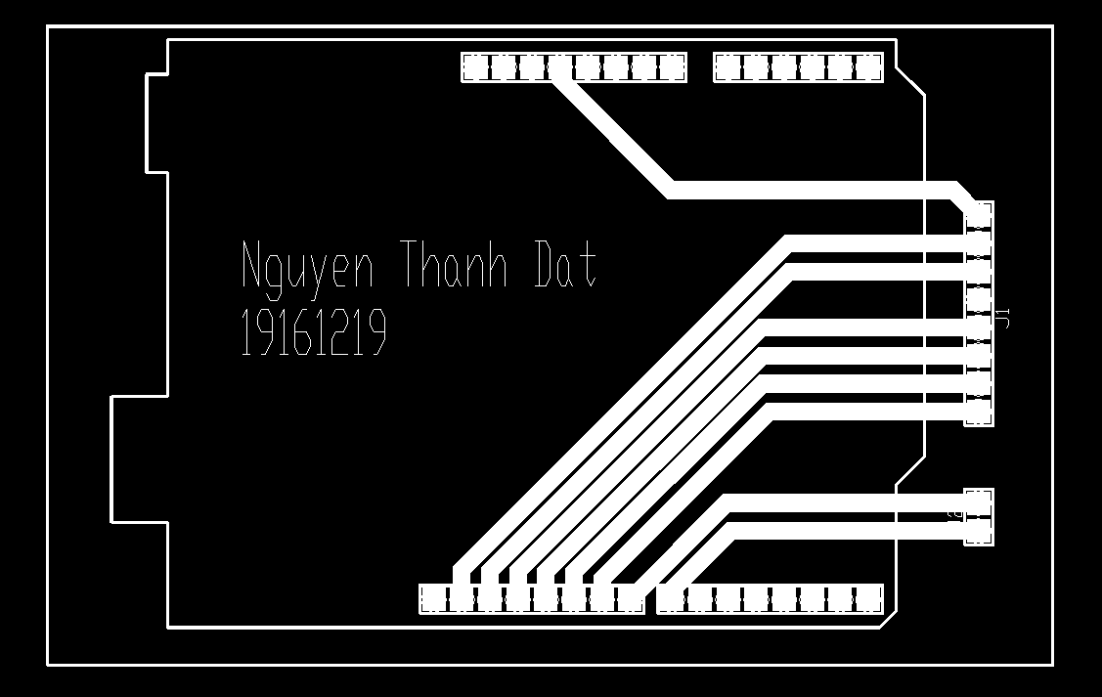

***Hình 3-1.*** *PCB khối xử lý*

**3.1.2. Hàn linh kiện**

Bên dưới là bản mạch in trên PDF trước khi in được lên bảng đồng. Sau khi in lên bảng đồng thì tôi sẽ tiền hành khoan và hàn các linh kiện lên mạch.

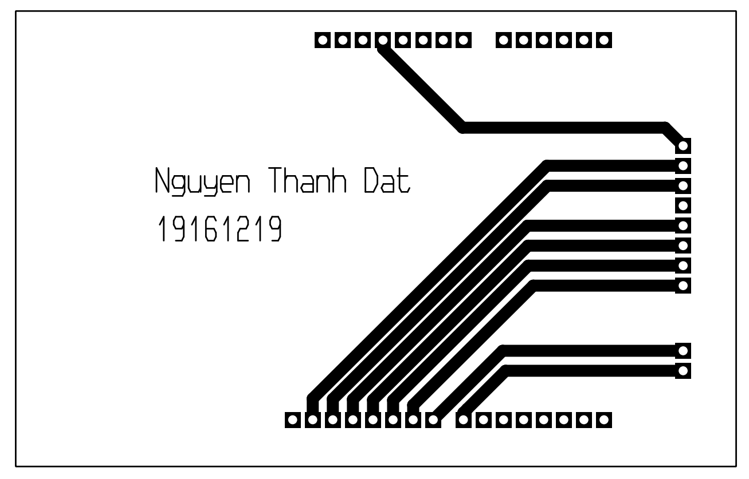

***Hình 3-2.*** *Mạch in khối xử lý*

**3.1.3. Lưu đồ điều khiển khối điều khiển**

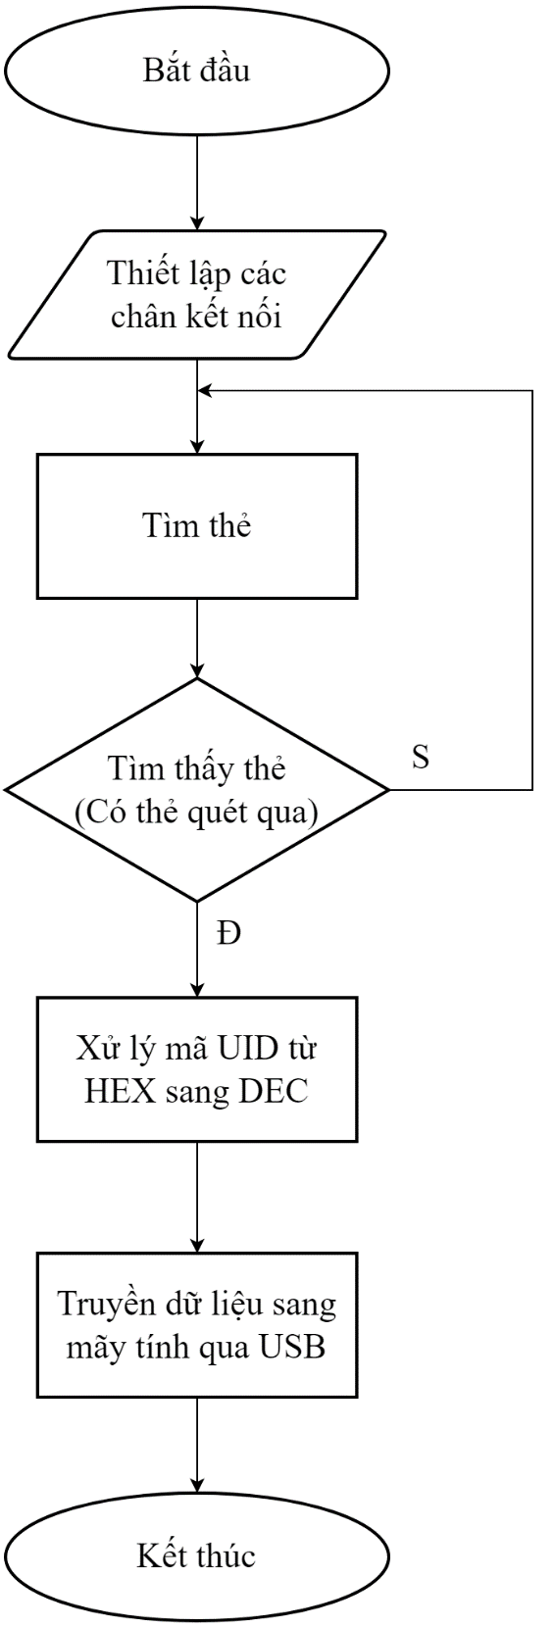

***Hình 3-3.*** *Lưu đồ mã nguồn khối xử lý*

***Giải thích lưu đồ***

Khi bắt đầu chương trình, các chân kết nối giữa Arduino và RC522 sẽ được define như bản bên dưới. Các kết nối bên dưới được quy định theo chuẩn kết nối SPI, chuẩn kết nối được sử dụng cho module RC522.

**Bảng 3.2.** Sơ đồ kết nối, define chân kết nối giữa Arduino với RC522.

|  |  |
| --- | --- |
| **Chân RC522** | **Chân Arduino** |
| Reset | 9 |
| SPI SS | 10 |
| SPI MOSI | 11 |
| SPI MISO | 12 |
| SPI SCK | 13 |

Tiếp theo, khối xử lý sẽ đợi có người quét thẻ, nếu không có thì vẫn sẽ tiếp tục đợi, nếu có thì sau khi có nhân viên quét thẻ qua đầu đọc RC522, dữ liệu sẽ được truyền từ RC522 sang Arduino, sau đó Arduino sẽ mã hóa chuỗi dữ liệu từ mã HEX (thập lục phân) sang mã DEC (thập phân), rồi truyền sang cho máy tính để tiếp tục thực hiện trên back-end, cơ sở dữ liệu và hiển thị lên front-end.